|  |  |  |  |
| --- | --- | --- | --- |
| **DOCENTE** | LAURA LEÓN, [ljleon@educacionbogota.edu.co](mailto:ljleon@educacionbogota.edu.co); | | |
| **ESTUDIANTE** |  | | |
| **CURSO** | 202 – J.M. | **FECHA ENTREGA** | 23 de Marzo /2020 |

**GUIA DE TRABAJO DE RELIGIÓN**

1. Lee el texto detenidamente

**LA AMISTAD SE REALIZA CON LOS OTROS**

Cierto día María le pregunta al abuelo: ¿Cómo se forma la lluvia? Y el abuelo le responde: “Son gotitas de agua que están en las nubes. Ellas son muchas y forman grupos que van creciendo, haciéndose más y más grandes hasta que llega un momento que se precipitan del aire a la tierra formando la lluvia para refrescar la tierra. Entre ellas hay gotitas que han dado la vida a otras, siendo verdaderos amigos. María le pregunta, ¿entonces las personas son como las gotitas de agua que tienen entre ellos diálogo, cariño, respeto? El abuelo responde que sí.

Entonces María le dice: “abuelo cuéntame”, ¿quiénes fueron en la niñez tus verdaderos amigos?

El abuelo responde: “hasta donde puedo acordarme, te contaré…”

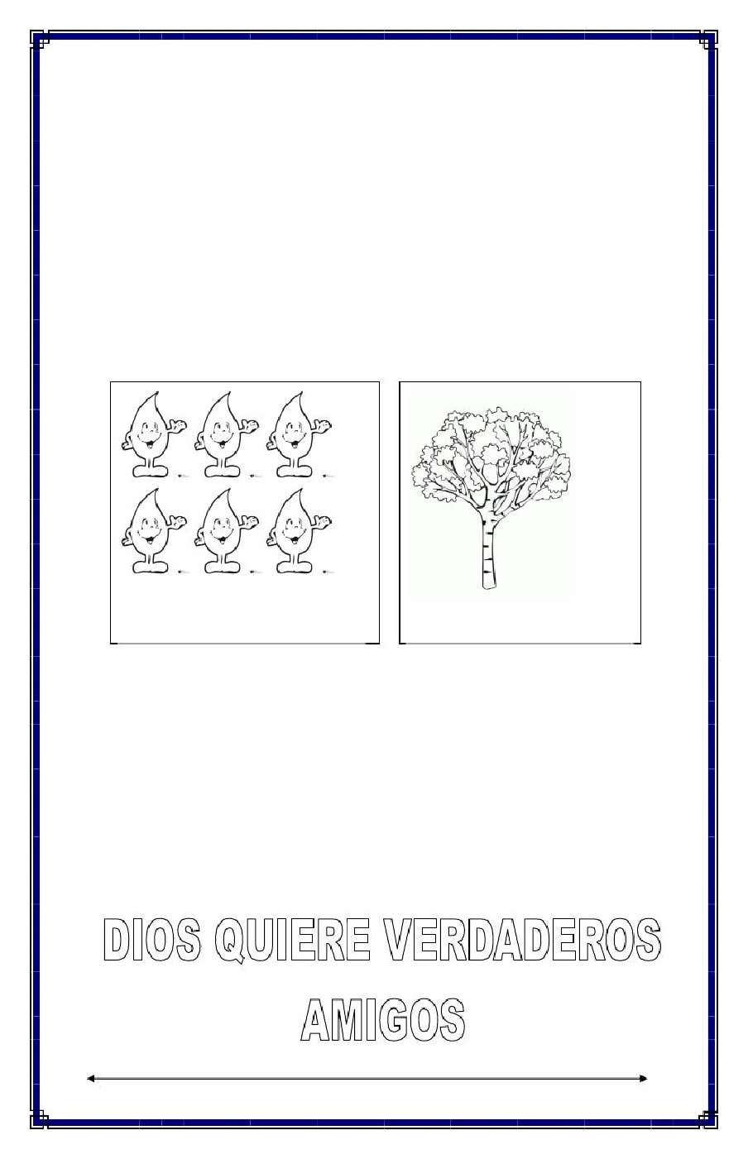



Ubica en las gotitas el nombre de tus mejores amigos

Ubica en el árbol los valores de una verdadera amistad

**2**. Imagínate qué respuesta le dio el abuelo a María ante la pregunta: ¿quiénes fueron en la niñez tus verdaderos amigos? Escríbelo.

__________________________________________________________________________________ __________________________________________________________________________________

__________________________________________________________________________________

__________________________________________________________________________________

**3**. ¿Consideras que Dios es tu mejor amigo? ¿Por qué?

__________________________________________________________________________________

__________________________________________________________________________________

__________________________________________________________________________________

__________________________________________________________________________________

4. Coloreo la frase:

**DIOS QUIERE VERDADEROS**

**AMIGOS**